Sillogismo
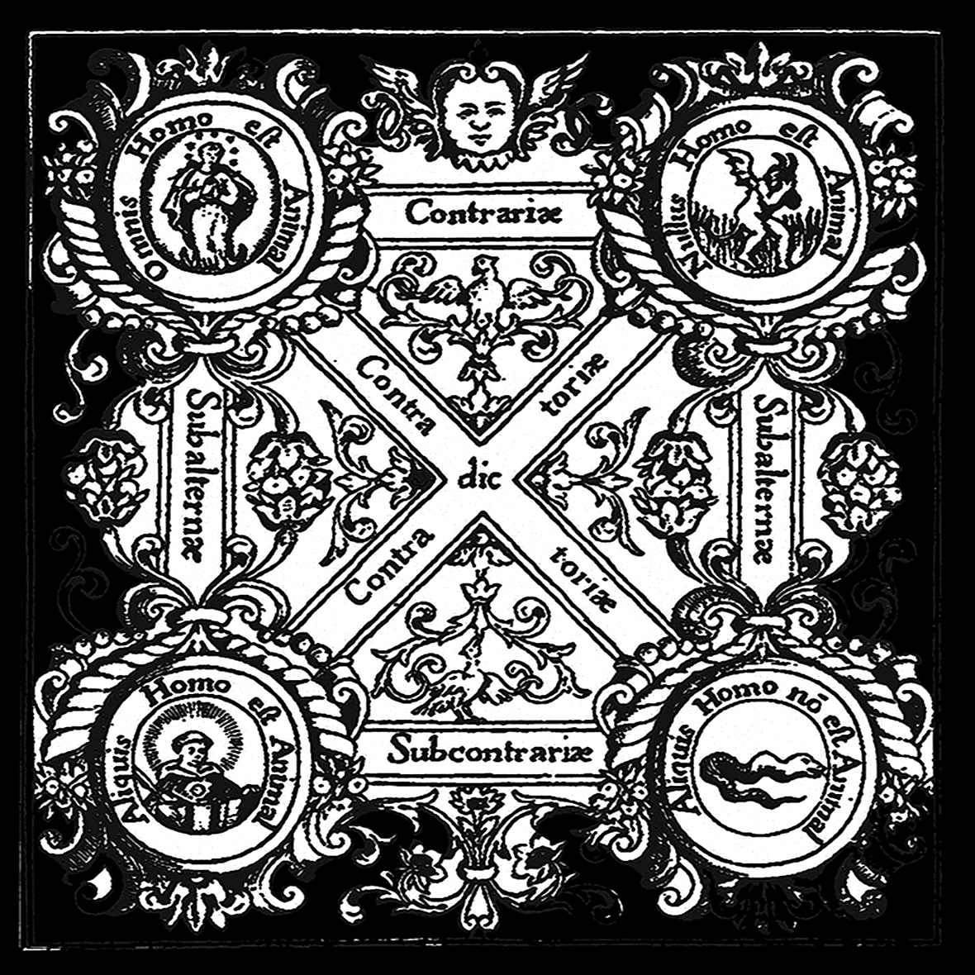
Le proposizioni del discorso apodittico si distinguono in
- affermative universali (A): Tutti i cani sono animali
- affermative particolari (I): Alcuni animali sono mammiferi
- negative universali (E): Tutte le piante non sono animali
- negative particolari (O): Alcuni animali non sono mammiferi.

Il sillogismo è una concatenazione di tre proposizioni.
1 )Tutti gli animali sono esseri viventi (A)
2) Tutti gli uomini sono animali (A)
3) Tutti gli uomini sono esseri viventi (A)

Questo è un sillogismo che combina tre frasi affermative universali ed è valido e vero.
Combinando i quattro tipi di proposizioni per tre possibili posizioni delle proposizioni all’interno del sillogismo si
ottengono 4³ = 64 tipi di sillogismo. E sono i seguenti:
A A A E E E I I I O O O
A A E E E O I I A O O E
A A O E E I I I E O O I
A A I E E A I I O O O A
A E E E A A I A A O A A
A I I E I I I E E O I I
A O O E O O I O O O E E
A E A E A E I A I O A O
A I A E I E I E I O E O
A O A E O E I O I O I O
A E O E A O I A E O E I
A E I E I O I A O O A I
A O E E O A I E A O I E
A I E E O I I O A O I A
A O I E I A I O E O E A
A I O E A I I E O O A E

Ora, in ogni sillogismo, il termine che compare sia nella premessa maggiore sia nella premessa minore e che non compare ovviamente nella conclusione si chiama termine medio. Il termine medio può essere o soggetto o predicato.
Così per ogni tipo di sillogismo occorre considerare quattro figure:
1) quando il termine medio è soggetto nella premessa maggiore e predicato nella premessa minore (sp)
2) quando è soggetto nella premessa maggiore e anche nella minore (ss)
3) quando è predicato nella premessa maggiore e anche nella minore (pp)
4) quando è predicato nella premessa maggiore e soggetto nella minore (ps).

Esempio figura 1 (sp)
1 )Tutti gli animali sono esseri viventi (A)
2) Tutti gli uomini sono animali (A)
3) Tutti gli uomini sono esseri viventi (A)
Il termine medio è “animali” e compare nella maggiore come soggetto e nella minore come predicato.

Esempio figura 2 (ss)
1) Tutti gli uomini sono animali (A)
2) Tutti gli uomini sono razionali (A)
3) Alcuni animali sono razionali (I)
Il termine medio è “uomini” e compare nella maggiore e nella minore come soggetto.

Esempio figura 3 (pp)
1) Tutti gli uomini sono animali (A)
2) Tutte le pietre non sono animali (E)
3) Tutte le pietre non sono uomini (E)
Il termine medio è “animali” e compare nella maggiore e nella minore come predicato.

Esempio figura 4 (ps)
1 ) Tutti gli uomini sono animali (A)
2) Tutti gli animali sono esseri viventi (A)
3) Tutti gli uomini sono esseri viventi (A)
Il termine medio è “animali” e compare nella maggiore come predicato e nella minore come soggetto.
Come si vede questa quarta figura è speculare alla prima. E’ bastato invertire le prime due frasi. E’ chiaro quindi che per ogni tipo di sillogismo occorre considerare le 4 possibili figure. Ad es. il sillogismo del tipo AAA può presentarsi nelle figure sp, pp, ss, ps. Si danno quindi 64 x 4, 256 tipi di sillogismi. Per rendersi conto della validità o non validità di una figura di sillogismo è opportuno utilizzare gli insiemi e i simboli dell’insiemistica. Esempi di sillogismi validi.

AAAsp (BARBARA)
1) Tutti gli animali sono esseri viventi (A)
2) Tutti gli uomini sono animali (A)
3) Tutti gli uomini sono esseri viventi (A)

AAAps (BAMALA?)
1) Tutti gli uomini sono animali (A)
2) Tutti gli animali sono esseri viventi (A)
3) Tutti gli uomini sono esseri viventi (A)

AAIsp (BARBARI)
1) Tutte le conifere sono vegetali (A)
2) Tutti i pini sono conifere (A)
3) Alcuni vegetali sono pini (I)

AAIss (DARAPTI)
1) Tutti i pini sono conifere (A)
2) Tutti i pini sono vegetali (A)
3) Alcuni vegetali sono conifere (I)

AAIps (BAMALIP)
1) Tutti gli uomini sono animali (A)
2) Tutti gli animali sono esseri viventi (A)
3) Alcuni esseri viventi sono uomini (I)

AEEpp (CAMESTRES)
1) Tutte le querce sono piante (A)
2) Tutti i cani non sono piante (E)
3) Tutti i cani non sono querce (E)

AEEps (CAMENES)
1) Tutte le querce sono piante (A)
2) Tutte le piante non sono cani (E)
3) Tutti i cani non sono querce (E)

AEOpp (CAMESTROP)
1) Tutte le querce sono piante (A)
2) Tutti i cani non sono piante (E)
3) Alcuni cani non sono querce (O)

AIIsp (DARII)
1) Tutti i cani sono mammiferi (A)
2) Alcuni quadrupedi sono cani (I)
3) Alcuni quadrupedi sono mammiferi (I)

AIIss (DATISI)
1) Tutte le piante sono vegetali (A)
2) Alcune piante sono carnivori (I)
3) Alcuni carnivori sono vegetali (I)

AOOpp (BAROCO)
1) Tutti gli uomini sono razionali (A)
2) Alcuni animali non sono razionali (O)
3) Alcuni animali non sono uomini (O)

AEOps (CAMELOP)
1) Tutte le querce sono piante (A)
2) Tutte le piante non sono cani (E)
3) Alcuni cani non sono querce (O)

AIIsp (DARII)
1) Tutti i cani sono mammiferi (A)
2) Alcuni quadrupedi sono cani (I)
3) Alcuni quadrupedi sono mammiferi (I)

AIIss (DATISI)
1) Tutte le piante sono vegetali (A)
2) Alcune piante sono carnivori (I)
3) Alcuni carnivori sono vegetali (I)

AOOpp (BAROCO)
1) Tutti gli uomini sono razionali (A)
2) Alcuni animali non sono razionali (O)
3) Alcuni animali non sono uomini (O)

EAEsp (CELARENT)
1) Tutti i cani non sono piante (E)
2) Tutti gli alani sono cani (A)
3) Tutti gli alani non sono piante (E)

EAEpp (CESARE)
1) Tutti i cani non sono piante (E)
2) Tutte le querce sono piante (A)
3) Tutte le querce non sono cani (E)

EAOsp (CELARONT)
1) Tutti i cani non sono piante (E)
2) Tutti gli alani sono cani (A)
3) Alcuni alani non sono piante (O)

EAOpp (CESARO)
1) Tutti i cani non sono piante (E)
2) Tutte le querce sono piante (A)
3) Alcune querce non sono cani (O)

EAOss (FELAPTON)
1) Tutti i cani non sono piante (E)
2) Tutti i cani sono esseri viventi (A)
3) Alcuni esseri viventi non sono piante (O)

EAOps (FESAPO)
1) Tutti i cani non sono piante (E)
2) Tutte le piante sono esseri viventi (A)
3) Alcuni esseri viventi non sono cani (O).

….

IAIss (DISAMIS)
1) Alcuni cani sono alani (I)
2) Tutti i cani sono mammiferi (A)
3) Alcuni mammiferi sono alani (I)

IAIps (DIMARIS)
1) Alcuni uomini sono italiani (I)
2) Tutti gli italiani sono europei (A)
3) Alcuni uomini sono europei (I)

OAOss (BOCARDO)
1) Alcuni animali non sono mammiferi (O)
2) Tutti gli animali sono esseri viventi (A)
3) Alcuni esseri viventi non sono mammiferi (O)
Alessandro Salerno

